Создание ярлыка для программы или файла
- Щелкните правой кнопкой мыши пустую область на рабочем столе, выберите пункт Новый, а затем нажмите кнопку Ярлык.
- Нажмите кнопку Обзор.
- Найти программу или файл, для которого требуется создать ярлык, щелкните нужную программу или файл, нажмите кнопку Открыть, а затем нажмите кнопку Далее.
- Введите имя для ярлыка. Если Окончание кнопка появляется в нижней части диалогового окна, щелкните его. Если Далее кнопка появляется в нижней части диалогового окна, щелкните ее, выберите значок, который требуется использовать для ярлыка и нажмите кнопку Окончание.

Создание файла текстового документа
Создать файл можно несколькими способами: быстрым и обычным.
Быстрый способ – без открытия программы. Чтобы создать файл кликните правой кнопкой мыши на рабочем столе в месте, свободном от значков или в открытом окне диска или папки. В появившемся контекстном меню нажимаем на строку – команду меню “Создать”. Обратите внимание, с правой стороны в строке находится маленький треугольник, это говорит о том, что здесь находится еще одно выпадающее подменю.

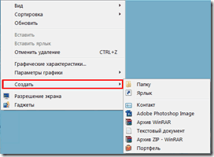

Копирование, перемещение и удаление созданного текстового документа
Щелкните правой кнопкой мышки по файлу или папке, которую хотите скопировать. В открывшемся списке нажмите на пункт «Копировать».
После этого нужно открыть на компьютере то место, в которое Вы хотите перенести файл или папку.
Затем щелкните правой кнопкой мышки по пустому месту (по белому полю) и из списка выберите пункт «Вставить».

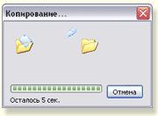

Удаление файлов
Вначале следует выбрать объект для удаления, щелкнув на нем мышью в правой области окна программы.
Затем выбрать команду меню Файл - Удалить (File - Delete) или нажать клавишу на клавиатуре. Можно также перетащить значок удаляемого файла из окна проводника на значок корзины, расположенный на рабочем столе Windows. При любом способе вызова операции удаления, кроме последнего, на экране компьютера появится диалог для подтверждения удаления. С помощью этого диалога Windows XP пытается предотвратить удаление нужной информации.
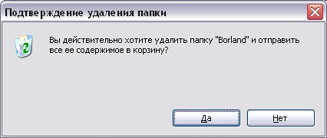
Если вы нажмете кнопку Да (Yes), выбранные файлы будут удалены и их значки исчезнут из списка файлов текущей папки. Нажав кнопку Нет (No), вы отмените операцию удаления.

Восстановление удаленного файла из корзины
Файлы, которые вы удаляете, перемещаются в специальную папку, называемую Корзина (Recycle Bin). Это особая папка, и ее значок выделен в отдельную ветвь дерева файлов и каталогов вашего компьютера и помещен на рабочий стол Windows.
Для просмотра, восстановления или безвозвратного удаления из системы ранее удаленных файлов необходимо открыть корзину с помощью проводника. Чтобы открыть корзину, нужно дважды щелкнуть на значке, расположенном на рабочем столе Windows, или щелкнуть мышью на значке корзины в проводнике Windows. Внешний вид окна проводника при работе с корзиной почти не отличается от окна этой программы при работе с любой другой папкой вашего компьютера.

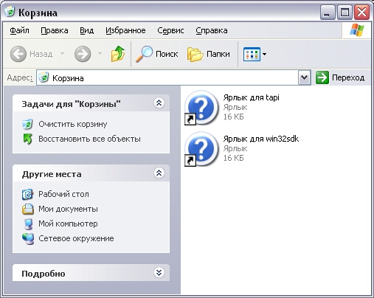

Удаленные файлы находятся в корзине, пока в ней есть место. Если для нового удаляемого файла места не хватает, давно удаленные файлы будут безвозвратно утеряны. Чтобы восстановить ранее удаленные файлы, необходимо открыть корзину, выделить требуемый файл или группу файлов, после чего нажать кнопку в панели задач. Также можно выбрать команду меню Файл - Восстановить (File - Restore).

